Členové školního parlamentu, školní rok 2011/2012
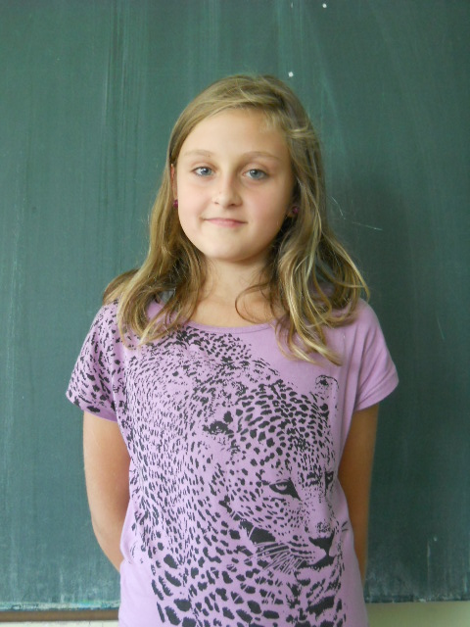 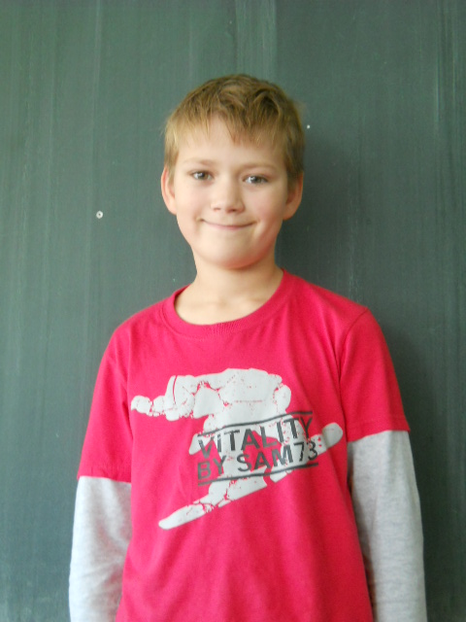
Veronika Štefanová, 4.A Jiří Kovář, 4.B
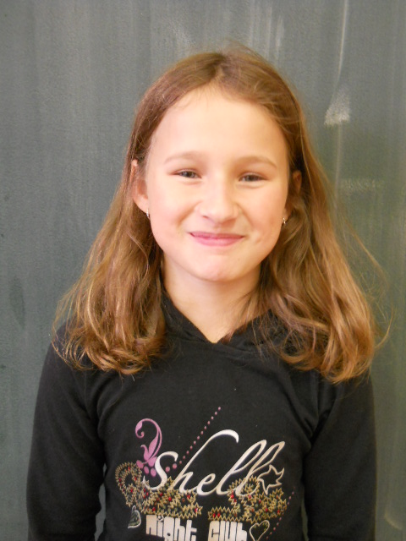 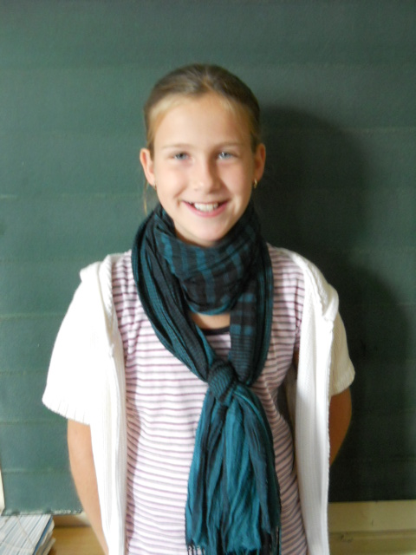
Simona Tomešová, 4.C Vendula Jarošová, 5.A

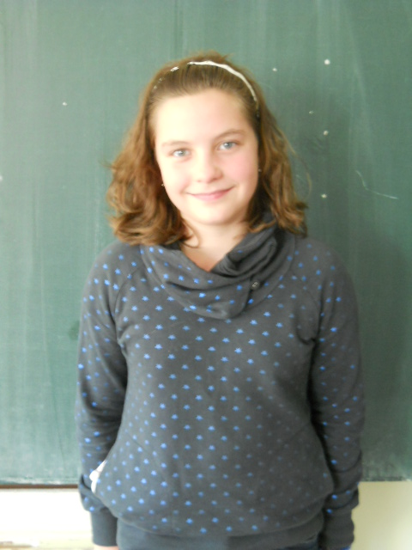 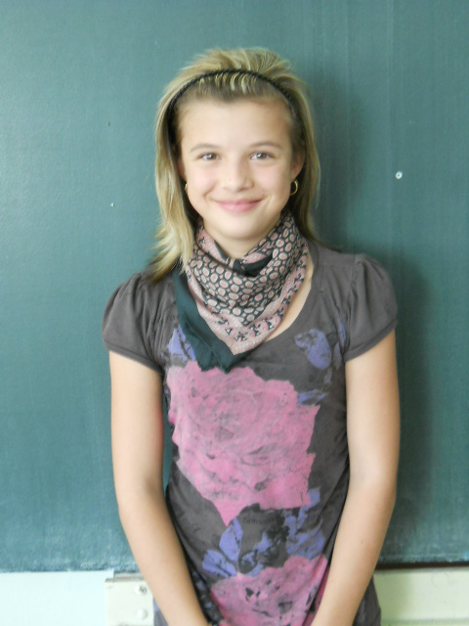
Anna Zívrová, 5.C Eliška Zimovjanová, 5.C
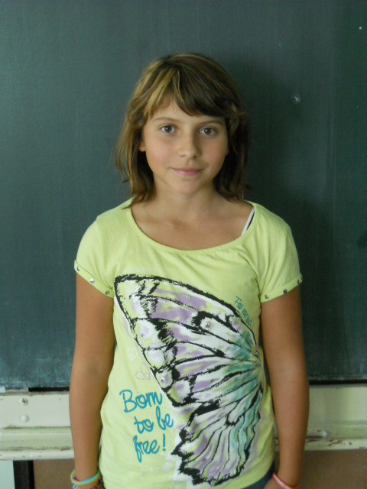 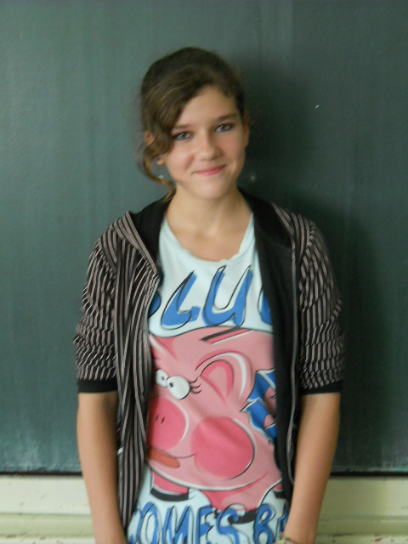
Tereza Nová, 6.B Veronika Uríková, 7.A

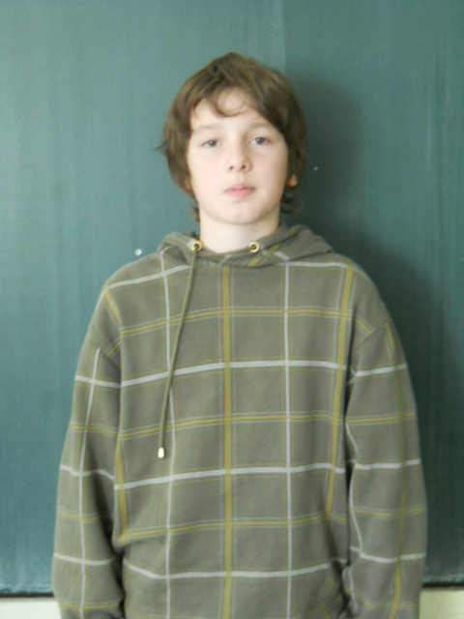 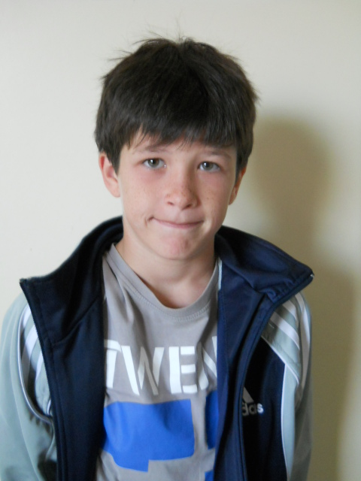
Leoš Tobolka, 7.B Vojtěch Svoboda, 7.C
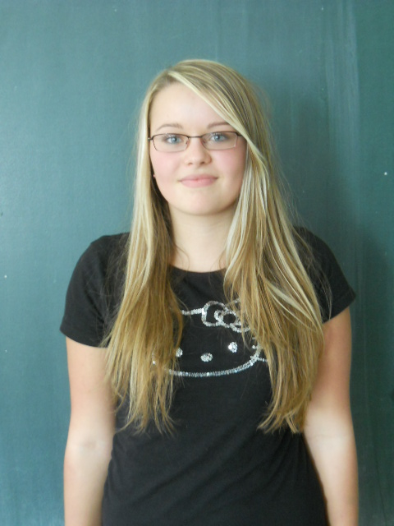 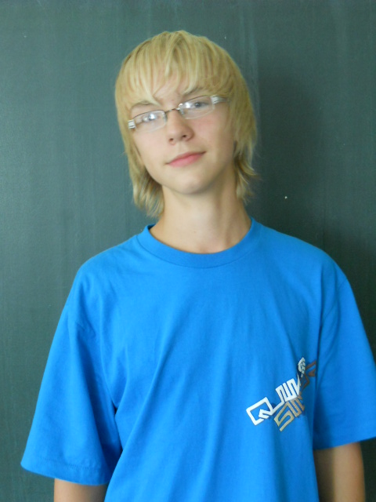
Petra Pohlová, 8.A Jakub Končítek, 8.B

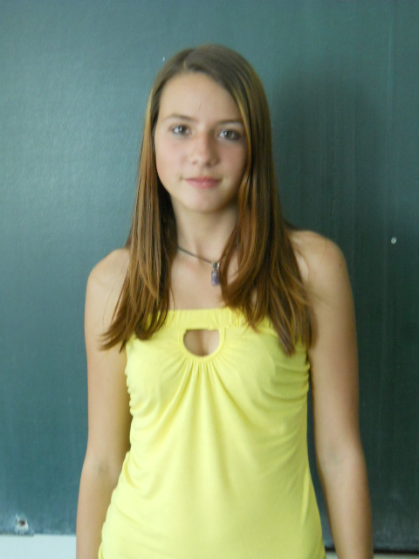 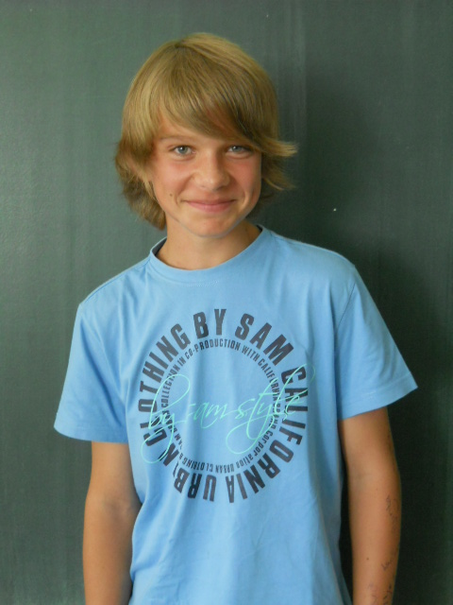
Markéta Bendová, 9.A Lubomír Srnský,9.B

